

MERSİN BÜYÜKŞEHİR BELEDİYESİ
İMAR VE ŞEHİRCİLİK DAİRESİ BAŞKANLIĞI

MUT (MERSİN) ELBEYLİ MAHALLESİ
TARIM VE HAYVANCILIK TESİS ALANI AMAÇLI
1/5000 ÖLÇEKLİ NAZIM İMAR PLANI
AÇIKLAMA RAPORU

ARALIK 2025
MERSİN
İçindekiler
1. AMAÇ ve KAPSAMI 2
1.1. Ülke ve Bölge İçindeki Yeri 2
1.2. Planlama Alanını Konumu 2
1.3. Planlama Alanının Ulaşım Ağındaki Yeri 3
1.4. Halihazır Bilgisi 3
1.5. Mülkiyet Bilgisi 3
1.6. Jeolojik Etüt Raporu Bilgisi 4
2. MEVCUT PLAN KARARLARI 4
2.1. Mersin- Adana Planlama Bölgesi 1/100.000 Ölçekli Revizyon Çevre Düzeni Planı 4
2.2. 1/5.000 Ölçekli Nazım İmar Planı 5
3. KURUM GÖRÜŞLERİ 5
4. PLAN TEKLİFİ 5
4.1. Planlama Gerekçesi 5
4.2. 1/5000 Ölçekli Nazım İmar Planı Teklifi 6
4.3. Plan Kararları 6

Harita 1: Türkiye Fiziki Haritası …………………………………………………………………. 2
Harita 2: Mersin Fiziki Haritası 2
Harita 3:Mersin Ulaşım Ağı Haritası ………………………………………………………………3 Harita 4:Mut Ulaşım Ağı Haritası 3
Harita 5:Planlama Alanı Halihazır Haritası 3
Harita 6:Kadastral Mülkiyet Durumu 4
Harita 7:1/100.000 Ölçekli Çevre Düzeni Planı 4
Harita 8:Öneri 1/5000 Ölçekli Nazım İmar Planı 5

Uydu Görüntüsü 1: Planlama Alanı Uydu görüntüsü 3

AMAÇ ve KAPSAMI
Planın amacı; Mersin İli, Mut İlçesi, Elbeyli Mahallesi 101 ada 388 numaralı parselde yer alan Zeytin Bahçesi niteliğindeki alanın 9990.313 m² alanına Tarım ve Hayvancılık Tesis Alanı (Zeytinyağı Üretim Tesisi) olarak işaretlenmesidir.

Ülke ve Bölge İçindeki Yeri
Planlama alanı; Akdeniz Bölgesinde, kuzeyi ve batısı Toros Dağları, güneyi Akdeniz ile çevrili olan Mersin ilinde yer almaktadır. Mut ilçesi, Göksu Irmağı Havzası ile İç Anadolu’yu Akdeniz’e bağlayan Kervan Yolu üzerinde bulunması nedeniyle geçmişten günümüze kadar önemli bir yerleşim yeri olmuştur. İlçe güneyden kuzeye doğru ulaşım hareketi kavşağındadır.
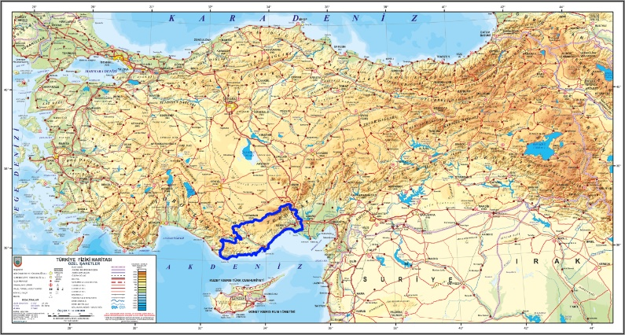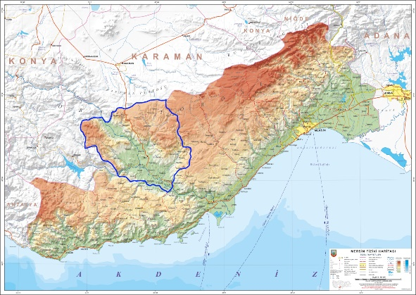
Harita 1: Türkiye Fiziki Haritası Harita 2: Mersin Fiziki Haritası

Planlama Alanını Konumu
Planlama çalışmasına konu alan, Mersin İl’inin Mut İlçesi’nde yer almaktadır. Planlama alanı; Mut İlçesi, Elbeyli Mahallesi, tapuda 101 ada 388 parsel numaralıyla kayıtlı taşınmazı kapsamaktadır. Söz konusu alan, Mut ilçe merkezine ortalama 7 km uzaklıktadır. Planlama alanı yaklaşık 9990.313 m² büyüklüğündedir. Alanın yakın çevresi incelendiğinde, genel olarak yakın çevresinde zeytin bahçeleri mevcuttur.
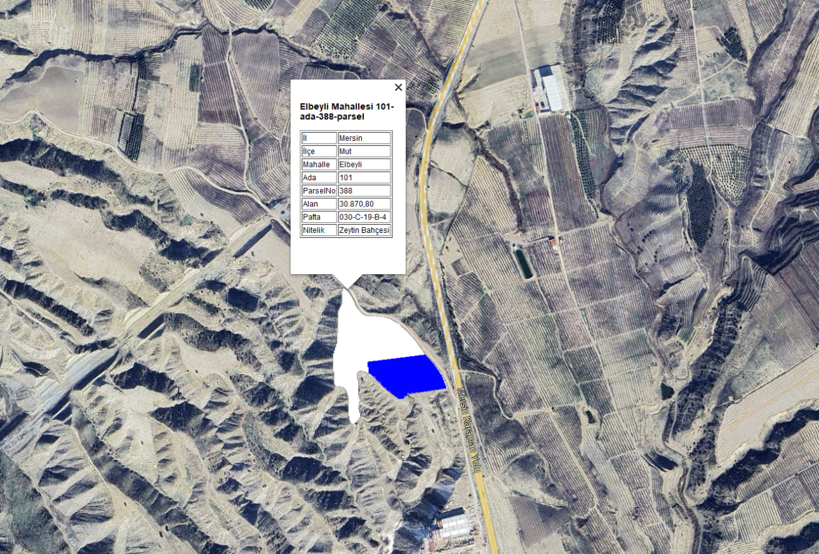
Uydu Görüntüsü 1: Planlama Alanı Uydu görüntüsü

Planlama Alanının Ulaşım Ağındaki Yeri
Mut İlçesi Mersin’in kuzeybatısında, Mersin merkeze 200 km uzaklıktadır. Planlama alanına ulaşım; Konya- Mersin illeri arasındaki ulaşımı sağlayan D-715 karayoluna bağlanmaktadır.
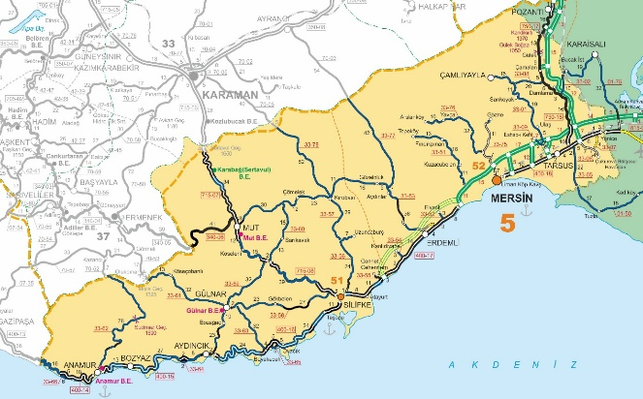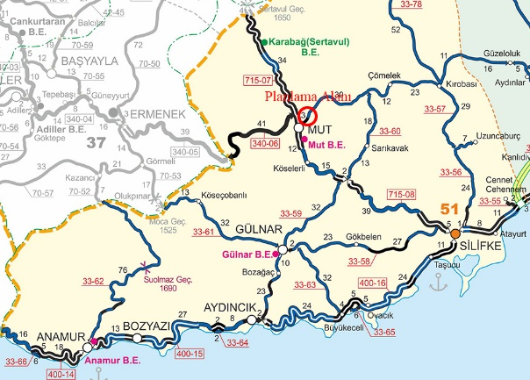
Harita 3:Mersin Ulaşım Ağı Harita 4:Mut Ulaşım Ağı Haritası

Halihazır Bilgisi
İmar planına konu olan Mersin ili, Mut ilçesi, Elbeyli Mahallesi 101 ada 388 numaralı parsel 1/1000 ölçekli halihazır haritası Mut Belediyesi tarafından 31.12.2024 tarihinde onaylanmıştır.
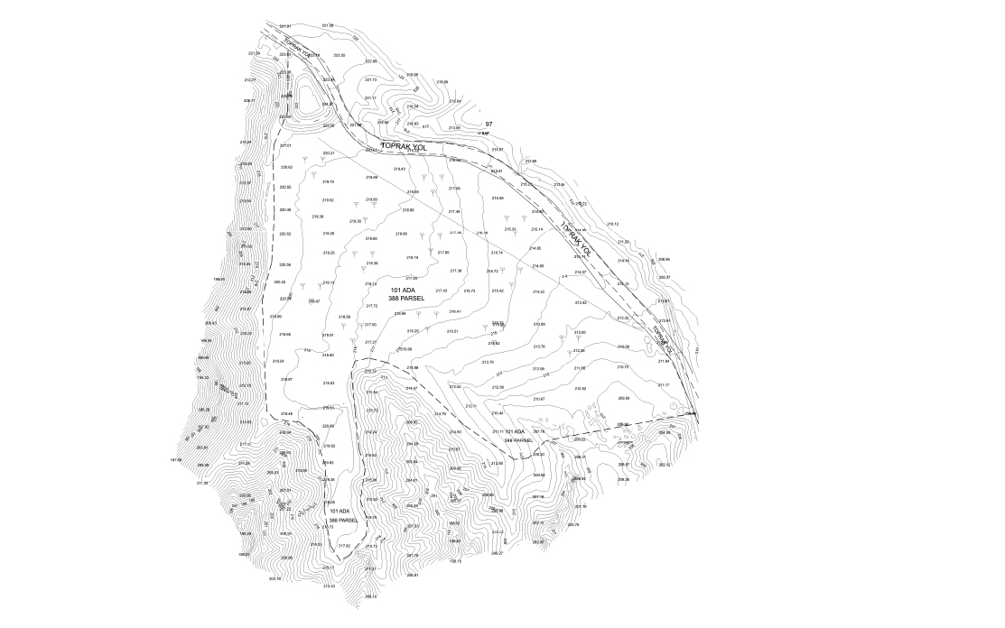
Harita 5:Planlama Alanı Halihazır Haritası

Mülkiyet Bilgisi
Mersin ili, Mut ilçesi, Elbeyli Mahallesi 101 ada 388 numaralı parselin mülkiyeti Aydoğanlar Zeytinciliğe aittir.
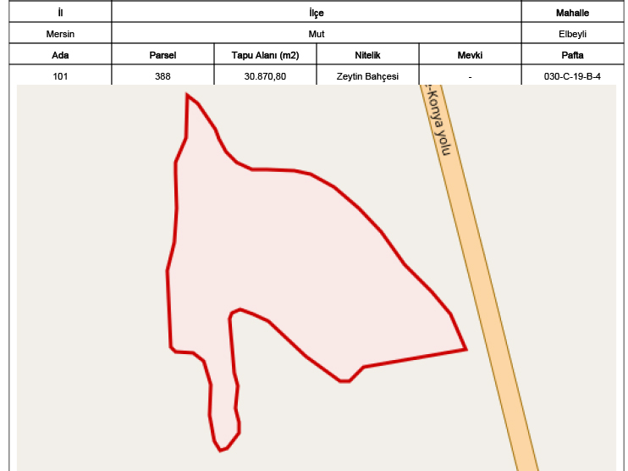
Harita 6:Kadastral Mülkiyet Durumu

Jeolojik Etüt Raporu Bilgisi
Uygun Alanlar 2 (UA-2): Kaya Ortamlar
İnceleme alanının jeolojisini Burdigaliyen-Serravaliyen yaşlı Köselerli formasyona ait grimsi beyaz renkli kaya birimler oluşturmaktadır. İnceleme alanının topografik eğimi % 0-10 arasında değişmektedir. İnceleme alanında gözlenen kaya birimlerde şişine-oturma-taşıma gücü vb. mühendislik problemleri beklenmediğinden inceleme alanı yerleşime uygunluk açısından Uygun Alanlar (UA-2) olarak değerlendirilmiştir. Yerleşime uygunluk haritasında UA-2 simgesi ile gösterilmiştir.

MEVCUT PLAN KARARLARI

Mersin- Adana Planlama Bölgesi 1/100.000 Ölçekli Revizyon Çevre Düzeni Planı
Planlama alanı, Mersin-Adana Planlama Bölgesi 1/100.000 Ölçekli Çevre Düzeni Planı, 16.09.2013 tarihinde Bakanlık Makamının 14398 sayılı Olur’u' ile onaylanmış 1/100.000 Ölçekli Çevre Düzeni Planı mevcuttur. Planlama alanı, Çevre Düzeni Planında; "Tarım Alanı" olarak planlıdır.
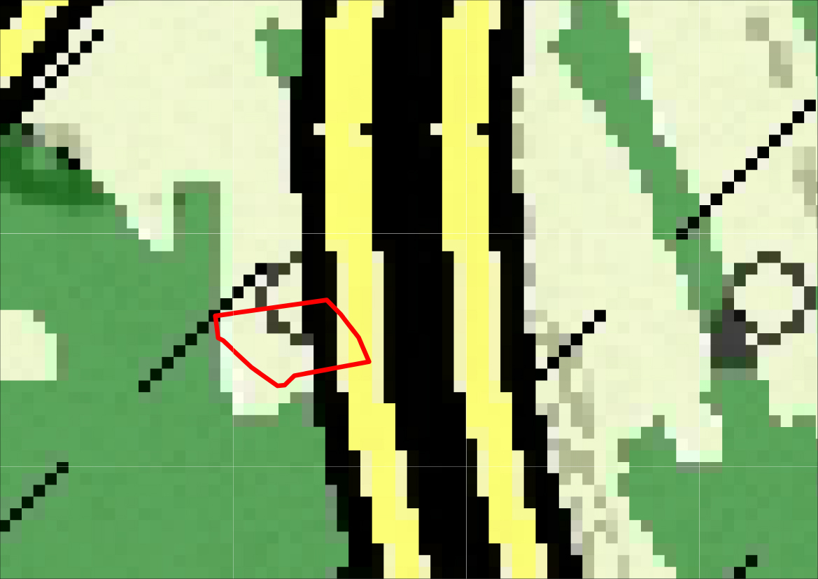
Harita 7:1/100.000 Ölçekli Çevre Düzeni Planı

1/5.000 Ölçekli Nazım İmar Planı
Planlama alanı kapsamında onaylanmış veya yürürlüğe girmiş 1/5000 Ölçekli Nazım İmar Planı bulunmamaktadır. Planlama alanı “plansız alan” statüsündedir.

KURUM GÖRÜŞLERİ
Kurum görüşleri dosya tesliminde ek olarak verilen CD içerisinde yer almaktadır.

PLAN TEKLİFİ

Planlama Gerekçesi
Öneri Nazım İmar Planı Teklifi ile planlama alanı içerisinde bulunan Tarım ve Hayvancılık Tesis Alanı (Zeytinyağı Üretim Tesisi) yürürlükteki imar planlarına uyumluluğunun sağlanması hedeflenmiştir.

1/5000 Ölçekli Nazım İmar Planı Teklifi

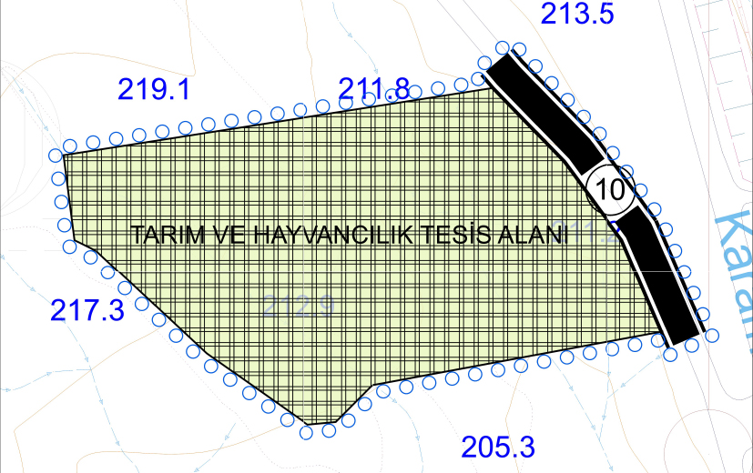
Harita 8:Öneri 1/5000 Ölçekli Nazım İmar Planı

Plan Kararları
- 1/5000 ölçekli nazım imar planı mersin belediye (büyükşehir) meclisince onanmadan uygulama yapılamaz.
- Plan üzerinde belirtilmeyen huşularda 3194 sayılı imar kanunu ve ilgili yönetmelik hükümleri geçerlidir.
- Deprem ve otopark yönetmeliği hükümlerine uyulacaktır.
- Bu plan; plan, plan açıklama raporu ve plan hükümleri ile bir bütündür.
- İmar planı ve plan hükümlerinde belirtilen kullanım amacı dışında hiçbir tesis yapılamaz.
- Onaylı imar planındaki çekme mesafelerine yoğunluk ve diğer koşullara uyulması zorunludur.
- 5403 sayılı toprak koruma ve arazi kullanımı kanununa uyulacaktır.

